Lisa 2. Asendiskeem

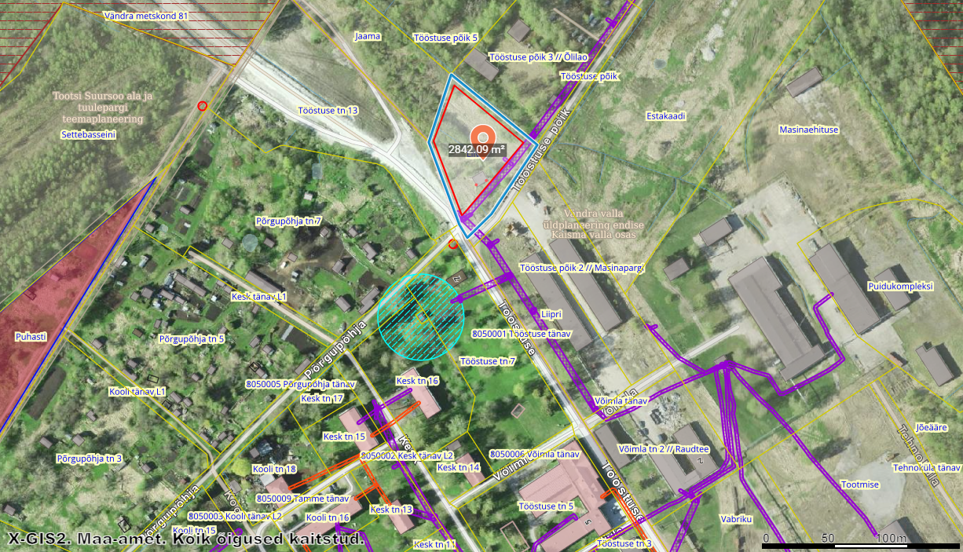

Orienteeruv ehitusala asukoht